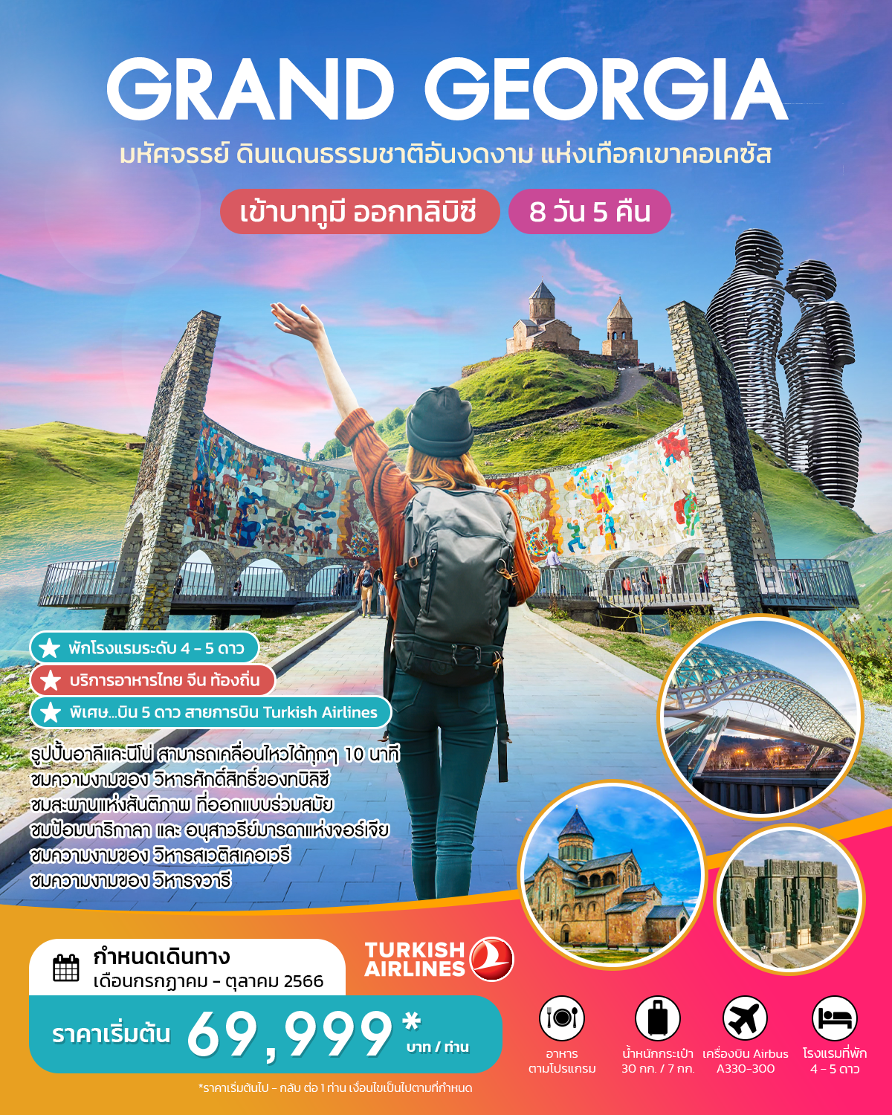

**GRAND GEORGIA**

**8 วัน 5 คืน**

**โดยสายการบิน TURKISH AIRLINES (TK)**

|  |  |  |  |  |  |
| --- | --- | --- | --- | --- | --- |
| วันที่ | เส้นทางการเดินทาง | เช้า | กลางวัน | เย็น | โรงแรม |
| วันที่ 1 | กรุงเทพ – อิสตันบูล | ✈ | ✈ | ✈ |  |
| วันที่ 2 | อิสตันบูล – บาทูมิ - Piazza Square – จตุรัสยุโรป – อนุสาวรีย์อาลีและนีโน่ – ล่องเรือริมฝั่งทะเลดำ - ชมโชว์การแสดงน้ำพุเต้นระบำ | ✈ | 🍽 | 🍽 | BEST WESTERN PREMIER 4* หรือเทียบเท่า |
| วันที่ 3 | บาทูมิ – TSKALTUBO – ถ้ำโพรมิธีอุส – คูไตซี – มหาวิหารบากราติ – วิหารจีลาติ - น้ำพุโคลซิส | 🍽 | 🍽 | 🍽 | TSKHALTUBO PLAZA HOTEL 4* หรือเทียบเท่า |
| วันที่ 4 | คูไตซี – - น้ำพุโคลซิส – สวนคูไตซี - บอร์โจมี - ขึ้นกระเช้าชมสวนบอร์โจมี่ | 🍽 | 🍽 | 🍽 | CROWNE PLAZA HOTEL 5* หรือเทียบเท่า |
| วันที่ 5 | บอร์โจมี – กอรี – พิพิธภัณฑ์ของท่านสตาลิน – เมืองถ้ำอัพลิสต์ชิเคห์ – อ่างเก็บน้ำชินวารี – คาซเบกี้ - โบสถ์เกอร์เกตี้ | 🍽 | 🍽 | 🍽 | BEST WESTERN HOTEL 4* หรือเทียบเท่า |
| วันที่ 6 | กูดาอูรี - คาซเบกี้ –- อนุสรณ์สถานรัสเซีย-จอร์เจีย - ป้อมอันนานูรี – มิสเคต้า – วิหารจวารี – วิหารสเวติสโคเวลี – อนุสาวรรีย์ประวัติศาสตร์จอร์เจีย -ทบิลิซี | 🍽 | 🍽 | 🍽 | RAMADA OLD CITY 4*  หรือเทียบเท่า |
| วันที่ 7 | ทบิลิซี – โบสถ์เมเคตี – ป้อมนาริกาลา – โรงอาบน้ำโบราณ – ถนนชาดินี่ – สะพานสันติภาพ – สนามบิน | 🍽 | X | ✈ |  |
| วันที่ 8 | อิสตันบูล – กรุงเทพ | ✈ | ✈ | ✈ |  |

|  |  |
| --- | --- |
| **วันแรก** | **กรุงเทพ ประเทศไทย I อิสตันบูล** |
| 20.00 น. | พร้อมกัน ณ ท่าอากาศยานสุวรรณภูมิ **อาคารผู้โดยสารระหว่างประเทศขาออกชั้น 4 ประตู 7** แถว N เคาน์เตอร์ สายการบิน TURKISH AIRLINES โดยมีเจ้าหน้าที่บริษัทฯคอยต้อนรับและอำนวยความสะดวกด้านเอกสาร ติดแท็กกระเป๋าก่อนขึ้นเครื่อง |
| 23.00 น. | นำท่านเดินทางสู่ ประเทศจอร์เจีย โดยสายการบิน TURKISH AIRLINES เที่ยวบินที่ TK069 |
| **วันที่สอง** | **อิสตันบูล I บาทูมิ I** **Piazza Square I จตุรัสยุโรป I อนุสาวรีย์อาลีและนีโน่ I ล่องเรือริมฝั่งทะเลดำ I ชมโชว์การแสดงน้ำพุเต้นระบำ** |
| 05.15 น. | เดินทางถึง ท่าอากาศยานอิสตันบลู ประเทศตุรกีแวะพักเปลี่ยนเครื่อง |
| 06.55 น. | ออกเดินทางสู่สนามบาทูมิ ประเทศจอเจียร์ โดยสายการบิน TURKISH AIRLINES เที่ยวบินที่ **TK390** |
| 09.40 น. | นำท่านเดินทางสู่สนามบินบาทูมิ นำท่านผ่านพิธีการตรวจคนเข้าเมือง และศุลกากร เมืองท่าชายทะเลและหนึ่งในเมืองเศรษฐกิจที่สําคัญ ของประเทศจอร์เจีย ตัวเมืองตั้งอยู่ติดทะเลดำ ทางทิศตะวันตกเฉียงใต้ของประเทศ เมืองบาทูมิเป็นเมืองหลวงของจังหวัดอัตจารา (Ajara) ที่ปกครองตนเอง เป็นเมืองท่าที่มีความสำคัญในด้านการค้าและเป็นศูนย์กลางการพาณิชย์ นอกจากนั้นยังเป็นที่ตั้งของเมืองในเขตร้อนที่เต็มไปด้วย  Batumi Old Town  ผลิตผลของพืชผัก ผลไม้ต่างๆหลายอย่าง และที่สำคัญยังมีโรงงานอุตสาหกรรมที่สำคัญมากมายๆต่างๆของเมืองอีกด้วย นำท่านชม**เมืองเก่าบาทูมิ (Batumi Old Town)** ชมบรรยากาศของบ้านเรือนเก่า ชมจตุรัส **Piazza Square** ที่สร้างขึ้นในปี 2009 เป็นอาคารที่ได้รับการออกแบบโดยสถาปนิกชื่อดังชาวจอร์เจีย **Vazha Orbeladze** สร้างด้วยสไตล์สถาปัตยกรรมแบบผสมผสาน นำท่านถ่ายรูปคู่กับอนุเสาวรีย์เจ้าหญิงมีเดีย (Statue of Medea) อนุเสาวรีย์เจ้าหญิง Colchian แห่งเทพนิยายกรีก จากนั้นนำท่านชมจตุรัสยุโรป (Europe Square) ซึ่งเป็นอีกหนึ่งจตุรัสที่สำคัญในยุโรป    Piazza Square  Piazza Square |
|  |  |
| กลางวัน | รับประทานอาหารกลางวัน ณ ภัตตาคาร |
| บ่าย | จากนั้นนำท่านถ่ายรูปคู่กับอนุสาวรีย์อาลีและนีโน่ ซึ่งเป็นงานสถาปัตยกรรมโลหะสมัยใหม่รูปคู่รักชายชาวอาเซอร์ไบจานและหญิงสาวชาวจอร์เจียนในนวนิยายท้องถิ่น มีขนาดสูง 8 เมตร ตั้งอยู่ริมทะเลดำที่จะเคลื่อนไหวได้ทุกๆ 10 นาที ถูกสร้างขึ้นเพื่อแสดงถึงความรักของหนุ่มสาวต่างเชื้อชาติและศาสนา และยังแสดงถึงสันติภาพระหว่างประเทศจอร์เจีย และอาร์เซอไบจานด้วย จากนั้นนำท่านเดินทางบนถนนเลียบชายหาด (Batumi Promenade) ที่ยาวถึง 6 กิโลเมตร สร้างขึ้นตั้งแต่ปี 1884 ประดับด้วยน้ำพุงดงาม  Ali and Nino Monument  ตลอดสาย และเป็นถนนที่ยาวที่สุดบนฝั่งทะเลดำ จากนั้นนำท่านล่องเรือริมฝั่งทะเลดำของบาตูมี ชมความสวยงามของทะเล บ้านเรือนที่ถูกสร้างขึ้นตามแบบรูปทรงโบราณที่ปลูกกันอย่างสวยงามตามริมทะเล พร้อมกับรายล้อมไปด้วยธรรมชาติ เป็นไร่ส้ม พืชพันธุ์ธัญญาหารและต้นชา **การล่องเรือนั้นขึ้นอยู่กับสภาพอากาศ กรณีที่ไม่สามารถล่องเรือได้ ทางบริษัทขอสงวนสิทธิ์ปรับเปลี่ยนโปรแกรมตามความเหมาะสม** |
| ค่ำ | รับประทานอาหารค่ำบน ณ ภัตตาคาร  จากนั้นนำท่านชมโชว์การแสดงน้ำพุเต้นระบำ (Fountain Show) ซึ่งตั้งอยู่กลางเมืองบาทูมิ  ** กรณีที่สภาพอากาศไม่ดี หรือโชว์มีการปิดทำการ ทางบริษัทขอสงวนสิทธิ์ปรับเปลี่ยนโปรแกรมตามเหมาะสม** |
| ที่พัก | นำท่านเข้าสู่ที่พัก **BEST WESTERN PREMIER 4* หรือเทียบเท่า** |
| วันที่สาม | **บาทูมิ I TSKALTUBO I ถ้ำโพรมิธีอุส I คูไตซี I มหาวิหารบากราติ I สวนคูไตซี I น้ำพุโคลซิส** |
| เช้า | รับประทานอาหารเช้า ณ ห้องอาหารโรงแรม  นำท่านเดินทางสู่เมือง TSKALTUBO เพื่อชม**ถ้ำโพรมิธีอุส (Prometheus Cave)** เป็นหนึ่งในถ้ำอันน่าอัศจรรย์ของชาวจอร์เจีย ถูกค้นพบครั้งแรกปี ค.ศ.1984 และถูกตกแต่งใหม่เมื่อปี ค.ศ.2012 เพื่อรองรับ  นักท่องเที่ยวที่มาเข้าชมมากมายในแต่ละปี พบความสวยงามของหินงอกหินย้อยที่สะท้อนแสงสีตระการตา  Prometheus Cave |
|  | ภายในตัวถ้ำ ให้ท่านได้สัมผัสประสบการณ์ล่องเรือชมความงามของถ้ำแห่งนี้ **การล่องเรือนั้นขึ้นอยู่กับสภาพอากาศ และสภาพแวดล้อมภายในถ้ำ ในกรณีที่ไม่สามารถล่องเรือได้ ทางบริษัทขอสงวนสิทธิ์ปรับเปลี่ยนโปรแกรมตามความเหมาะสม** |
| กลางวัน | รับประทานอาหารกลางวัน ณ ภัตตาคาร |
| บ่าย | หลังจากนั้นนำท่านเดินทางต่อสู่**เมืองคูไตซี (Kutaisi)** ที่ตั้งอยู่ทางด้านตะวันตกเฉียงเหนือของประเทศ เมืองนี้มีความเจริญเป็นอันดับสองรองจากทบิลีซี ชมความสวยงามของเมืองคูไทซีซึ่งมีชื่อเสียงทางด้านวัฒนธรรมและได้รับการขึ้นทะเบียน ให้เป็นมรดกโลก ซึ่งถ้าย้อนกลับไปเมื่อสมัยศตวรรษที่ 12-13 ได้เคยเป็นเมืองหลวงเก่าแก่ของอาณาจักรโคลคลิส(Empire of Colclis) และอาณาจักรอีเมรีเทีย (Kingdom of Emeretia) ที่อยู่ทางด้านของตะวันตกของประเทศ จากนั้นนำท่านชม**มหาวิหารบากราติ (Bagradi Cathedral)** ที่ตั้งชื่อตามพระเจ้าบากราตที่ 3 กษัตริย์ผู้ทรงรวมจอร์เจีย สร้างขึ้นในปลายคริสต์ศตวรรษที่ 10 ตั้งอยู่ในเมืองคูไตซี โดยมหาวิหารแห่งนี้แม้จะถูกพวกเติร์กทำลายไปบางส่วน แต่ซากปรักหักพังของ    Bagradi Cathedral  โบสถ์ก็ยังปรากฏจนถึงทุกวันนี้ โดยได้มีการบูรณะมาโดยตลอด ซึ่งสะท้อนถึงสถาปัตยกรรมยุคกลางได้อย่างเด่นชัด หลังจากนั้นนำท่านถ่ายรูปคู่กับ สวนสวยงามประจำเมืองคูไตซี นำท่านถ่ายรูปคู่ **น้ำพุโคลซิส (Colchis Fountain)**ที่มีชื่อเสียงซึ่งสร้างขึ้นในปี 2011 เป็นโครงสร้างแบบลดหลั่นที่แสดงถึงตำนานของโคลซิสโบราณ  Colchis Fountain |
| ค่ำ | รับประทานอาหารค่ำ ณ ภัตตาคาร |
| ที่พัก | นำท่านเข้าสู่ที่พัก  **TSKHALTUBO PLAZA HOTEL 4* หรือเทียบเท่า** |
| **วันที่สี่** | **คูไตซี I อารามจีลาติ I บอร์โจมี Iขึ้นกระเช้าชมสวนบอร์โจมี่** |
| เช้า | รับประทานอาหารเช้า ณ ห้องอาหารโรงแรม |
|  | Bagrati Cathedral and Gelati Monastery, City of Kutaisi, Region of Imereti,  Georgia. Inscription i… | Unesco world heritage site, World heritage sites,  Old churchesนำท่านชม**อารามจีลาติ (Gelati Cathedral)** ซึ่งเป็นอารามหลวงของเมือง ถูกค้นพบในช่วงคริสต์ศตวรรษที่ 12 โดยทางองค์การยูเนสโกได้ประกาศให้อารามจีลาตินี้ขึ้นเป็นมรดกโลกเมื่อ ปี ค.ศ.  Gelati Cathedral  1994 ภายในบริเวณอารามแบ่งเป็นสองส่วนคือโบสถ์เซนต์ นิโคลาส (St. Nicholas) และโบสถ์เซนต์ จอร์จ (St.George) โดยในโบสถ์เซนต์นิโคลัสนั้น มีภาพเขียนสีเฟรสโกที่สวยงามตระการตามากมายหลายภาพเล่าเรื่องราวเกี่ยวกับคริสต์ศาสนา ที่ยังคงอยู่ในสภาพสมบูรณ์ โดยบริเวณตรงโดมขนาดใหญ่ของโบสถ์ซึ่งเป็นภาพพระแม่มารีนั้น ใช้กระเบื้อง โมเสกสีทองประดับประดากว่า 2 ล้านชิ้น  จากนั้นนำท่านเดินทางสู่**เมืองบอร์โจมี (Borjomi)** ซึ่งเป็นเมืองตากอากาศเล็กๆในหุบเขาทางตอนใต้ของประเทศจอร์เจีย มีประชากรอาศัยอยู่ประมาณ 15,000 คน บอร์โจมีเป็นเมืองที่มีชื่อเสียงในด้านน้ำแร่ระดับโลก เพราะมีลำธารน้ำที่ใส บริสุทธิ์ที่ไหลมาจากยอดเขาบาคูเรียนี (Bakuriani Mountain) ที่มีความสูงประมาณ 2,300 เมตร ที่ถูกค้นพบโดยนายทหารรัสเซีย โดยในอดีตชาวเมืองเชื่อกันว่าถ้าดื่มน้ำนี้จะทำให้มีสุขภาพแข็งแรงและสามารถรักษาโรคร้ายได้ และต่อมาได้เริ่มมีการตั้งโรงงานผลิตและส่งออกน้ำแร่ยี่ห้อบอร์โจมี (Borjomi) ที่มีชื่อเสียงไปยังประเทศต่างๆ มากมาย |
| กลางวัน | รับประทานอาหารกลางวัน ณ ภัตตาคาร  Borjomi |
| บ่าย | นำท่าน**ขึ้นกระเช้าชมสวนบอร์โจมี่ (Borjomi park)** สถานที่ท่องเที่ยวและพักผ่อนของชาวเมืองบอร์โจมี่ ที่นิยมมาเดินเล่นและผ่อน คลายโดยการแช่น้ำแร่ในวันหยุด อิสระให้ท่านเก็บภาพวิวทิวทัศน์ ธรรมชาติจากมุมสูงตามอัธยาศัย |
| ค่ำ | รับประทานอาหารค่ำ ณ ภัตตาคาร |
| ที่พัก | นำท่านเข้าสู่ที่พัก **CROWNE PLAZA HOTEL 5* หรือเทียบเท่า** |
| **วันที่ห้า** | **บอร์โจมี I กอรี I พิพิธภัณฑ์ของท่านสตาลิน I เมืองถ้ำอัพลิสต์ชิเคห์ I อ่างเก็บน้ำชินวารี I คาซเบกี้ I โบสถ์เกอร์เกตี้** |
| เช้า | รับประทานอาหารเช้า ณ ห้องอาหารโรงแรม |
|  | หลังจากนั้นนำท่านเดินทางต่อสู่**เมืองกอรี(Gori)** ซึ่งอยู่ทางด้านทิศตะวันตกของเมืองมิสเคต้า เมืองนี้เป็นเมืองบ้านเกิดของ โจเซฟ สตาลิน (Joseph Stalin) ชาวจอร์เจียที่ในอดีตเป็นผู้ปกครองสหภาพโซเวียต ในยุคศตวรรษที่ 1920 ถึง 1950 และมีชื่อเสียงเรื่องความโหดเหี้ยมในการปกครองในเมืองกอรีแห่งนี้ นำท่านชม **พิพิธภัณฑ์ของท่านสตาลิน (****Musuem of Stalin)** ซึ่งเป็นสถานที่รวบรวมเรื่องราว และสิ่งของเครื่องใช้ต่างๆ ของสตาลินเอาไว้ รวมไปถึงตัวอาคารที่สตาลินเกิดด้วย ภายในพิพิธภัณฑ์สตาลิน มีการจัดแสดงชีวประวัติของสตาลินตั้งแต่เกิดจนกระทั่งเสียชีวิต  Musuem of Stalin  จากนั้นนำท่านเดินทางไปยัง**เมืองอัพลิสต์ชิเคห์ (Uplistsikhe)** ซึ่งเป็นเมืองถ้ำเก่าแก่ของจอร์เจีย มีการตั้งถิ่นฐานในดินแดนแถบนี้กันมานานแล้วกว่า 3000 ปีก่อน ในอดีตเป็นเส้นทางการค้าขายสินค้าจากอินเดียไปยังทะเลดำและต่อไปถึงทางตะวันตก ปัจจุบันสถานที่แห่งนี้แบ่งออกเป็น 3 ส่วนคือ ส่วนเหนือ ส่วนกลาง และส่วนใต้ ซึ่งส่วนกลางจะเป็นบริเวณที่ใหม่ที่สุด ประกอบไปด้วยสถาปัตยกรรมการสร้างตัดหินและเจาะลึกเข้าไปเป็นที่อยู่อาศัย ถ้ำส่วนมากจะไม่มีการตกแต่งภายในใดๆ และยังมีห้องต่างๆ ซึ่งคาดว่าเป็นโบสถ์เก่าแก่ของชาวคริสต์ ที่สร้างขึ้นในช่วงคริสต์ศตวรรษที่ 9 ให้ท่านอิสระชมหมู่บ้านที่สร้างขึ้นจากถ้ำนี้ตามอัธยาศัย  Uplistsikhe |
| กลางวัน  บ่าย  ค่ำ | รับประทานอาหารกลางวัน ณ ภัตตาคารพื้นเมือง  นำท่านเดินทางต่อสู่เมืองอันนานูรี เพื่อชมป้อมอันนานูรี **(Ananuri Fortress)** ป้อมปราการเก่าแก่ มีกำแพงล้อมรอบตั้งอยู่ริมแม่น้ำอรักวี ถูกสร้างขึ้นในสมัยศตวรรษที่16-17 ชมความงดงามขอโบสถ์ 2 หลังที่ตั้งอยู่ภายในกำแพง ซึ่งเป็นโบสถ์ของชาวเวอร์จิ้น ภายในยังมีหอคอยทรงสี่เหลี่ยมใหญ่ที่ตั้งตระหง่าน ทำให้เห็นทัศนีย์ภาพทิวทัศน์อันสวยงามด้านล่างจากมุมสูงของป้อมปราการนี้  นำท่านออกเดินทางไปยัง**เมืองกูดาอูรี (Gudauri)** ไปตามทางเส้นทางหลวงที่สำคัญของจอร์เจียที่มีชื่อว่า **Georgian Military Highway** หรือเส้นทางสำหรับใช้ในด้านทหาร ถนนสายนี้เป็นถนนสายสำคัญที่สุดที่ถูกสร้างขึ้นในสมัยที่จอร์เจียอยู่ภายใต้การควบคุมจากสหภาพโซเวียต เพื่อใช้เป็นเส้นทางหลักในการข้ามเทือกเขาคอเคซัสจากรัสเซียมายังที่ภูมิภาคนี้ ถนนแห่งประวัติศาสตร์นี้เป็นเส้นทางที่จะนำท่านขึ้นสู่เทือกเขา  รับประทานอาหารเย็น ณ ภัตตาคาร  นำท่านเดินทางเข้าสู่ที่พัก GUDAURI HOTEL 4* หรือเทียบเท่า |
| **วันที่หก** | **Kazbegi I Memorial of Friendship I โบสถ์เกอร์เกตี้ I The Chronicle of Georgia I โชว์** |

เช้า บริการอาหารเช้า ณ ห้องอาหารของโรงแรม

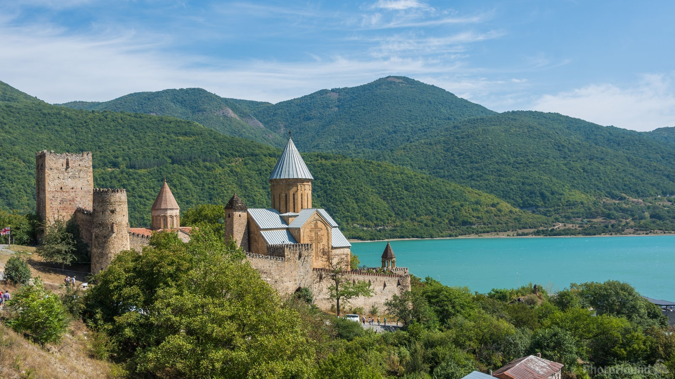

Ananuri Fortress

นำท่านเดินทางต่อไปยัง**เมืองคาซเบกี้ (Kazbegi)** หรือปัจจุบันเรียกว่า เมืองสเตปันสมินดา(Stepansminda) ชื่อนี้เพิ่งเปลี่ยนเมื่อปี 2006 หลังจากนักบุญนิกายออร์โธด๊อก ชื่อ สเตฟาน ได้มาพำนักอาศัยและก่อสร้างสถานที่สำหรับจำศีลภาวนาขึ้น เมืองนี้อยู่ห่างจากเมืองหลวงทบิลิซี ประมาณ 157 กิโลเมตร เป็นเมืองเล็กๆตั้งอยู่ริมฝั่งแม่น้ำเทอร์กี้ ถือเป็นศูนย์กลางการท่องเที่ยวบนเทือกเขาคอเคซัส (Caucasus) ที่สำคัญของประเทศจอร์เจีย มีภูมิทัศน์ที่สวยงามโดยรอบ รวมทั้งเป็นจุดชมวิวของยอดเขาคาซเบกี้อีกด้วย นำท่านชม**อนุสรณ์สถานรัสเซีย-จอร์เจีย()** หรืออีกชื่อหนึ่งคือ Russia–Georgia Friendship Monument เป็นอนุสรณ์สถานที่สร้างขึ้นมาในปี ค.ศ. 1983 เพื่อเป็นสัญลักษณ์บ่งบอกถึงความสัมพันธ์อันดีของประเทศจอร์เจียและประเทศรัสเซีย โครงสร้างทั้งหมดทำมาจากหินและคอนกรีต ภายในมีการวาดภาพประวัติศาสตร์ของประเทศจอร์เจียและประเทศรัสเซียไว้อย่างสวยงาม ให้ท่านได้อิสระถ่ายรูปบรรยากาศและทิวทัศน์อันสวยงาม

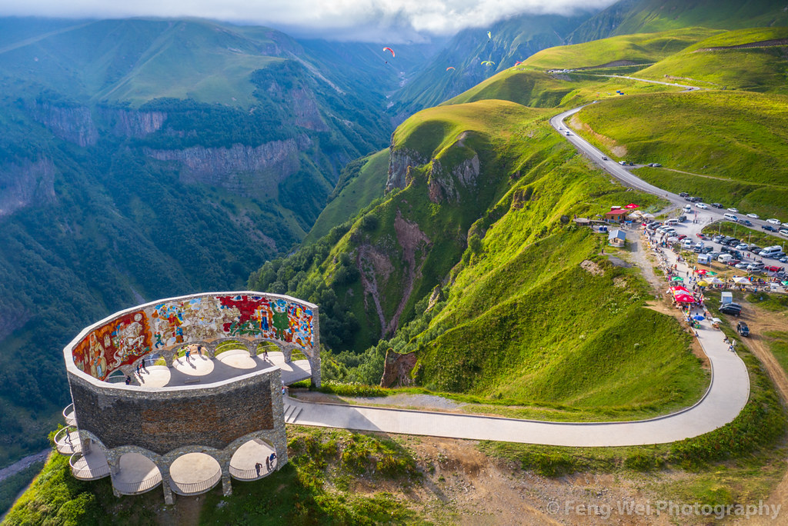

Russia–Georgia Friendship Monument

จากนั้นนำท่านขึ้นรถ 4WD (รถขับเคลื่อน 4 ล้อ) เพื่อเข้าสู่ใจกลางหุบเขาคอเคซัส(Caucasus) นำท่านชมความสวยงามของโบสถ์เกอร์เกตี้ (Gergeti Trinity Church) หรือเรียกว่าโบสถ์สมินดา ซาเมบา (Tsminda Sameba) สร้างด้วยหินแกรนิตขนาดใหญ่ สร้างขึ้นในศตวรรษที่ 14 เป็นโบสถ์ชื่อดังกลางหุบเขาคอเคซัส ซึ่งเป็นสัญลักษณ์สำคัญหนึ่งของประเทศจอร์เจีย ตั้งอยู่บนเทือกเขาคาซเบกี้ ที่ระดับความสูงจากน้ำทะเล 2,170 เมตร

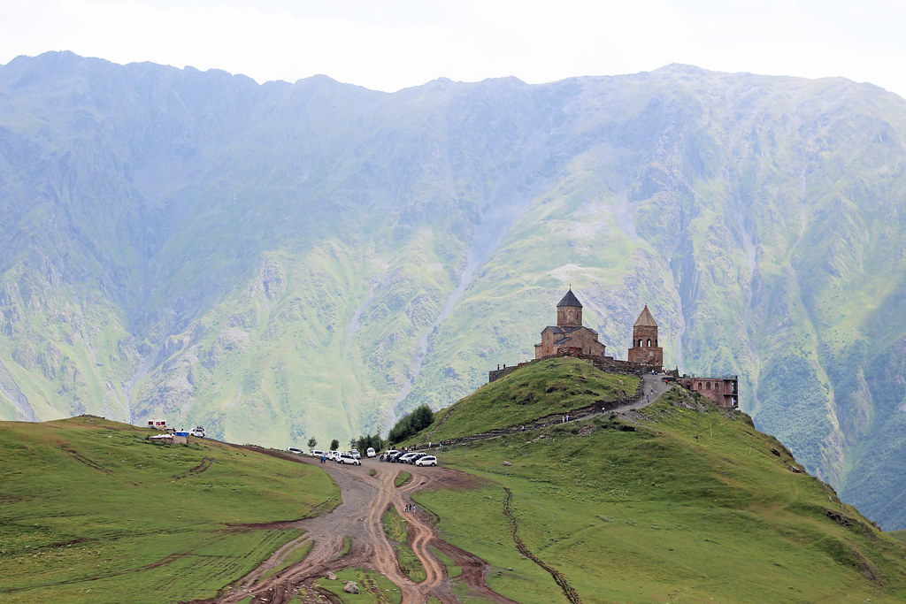

Gergeti Trinity Church

เที่ยง บริการอาหารกลางวัน ณ ภัตตาคาร

บ่าย นำท่านเดินทางสู่เมืองมิสเคต้า (Mtskheta) ซึ่งเป็นเมืองหลวงแห่งแรกของประเทศจอร์เจียสมัยอาณาจักรไอบีเรีย (Kingdom of Iberia) ซึ่งเป็นราชอาณาจักรของจอร์เจียในช่วง 500 ปีก่อนคริสตกาลตั้งอยู่ทางตะวันตกเฉียงเหนือห่างจากกรุงทบิลิซี ประมาณ 20 กม. เมืองนี้ถือได้ว่าเป็นเมืองที่มีความเก่าแก่ทางประวัติศาสตร์แห่งหนึ่งของประเทศ และได้รับการขึ้นทะเบียนเป็นมรดกโลกในปี ค.ศ. 1994 นำท่านชมวิหารจวารี (Jvari Monastery) หรือโบสถ์แห่งไม้กางเขนอันศักดิ์สิทธิ์ของศาสนา

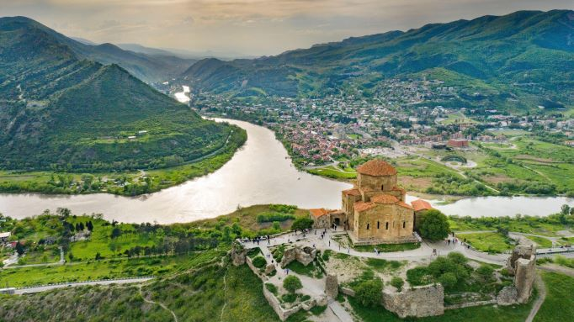

Jvari Monastery

คริสต์นิกายออโธด๊อก สร้างขึ้นเมื่อคริสตวรรษที่ 6 ชาวจอร์เจียสักการะนับถือวิหารแห่งนี้เป็นอย่างมาก ภายในโบสถ์มีไม้กางเขนขนาดใหญ่ โบสถ์นี้ตั้งอยู่บนภูเขาที่มีแม่น้ำสองสายมาบรรจบกันคือแม่น้ำมิควารี (Mtkvari river) และแม่น้ำอรักวี (Aragvi river)

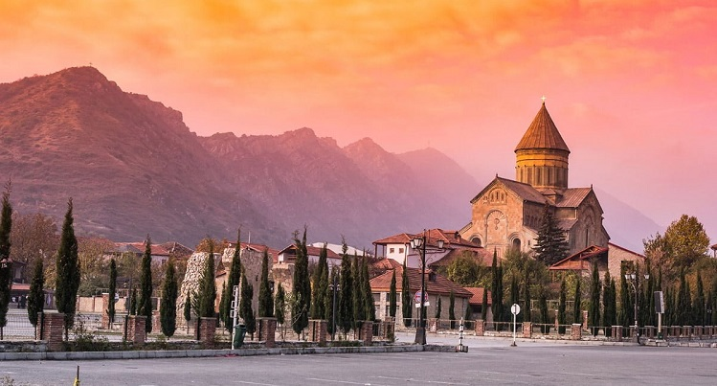

Svetitskhoveli Cathedral

จากนั้นนำท่านชมวิหารสเวติสโคเวลี (Svetitskhoveli Cathedral) หรือหมายถึงเสาที่มีชีวิต(The Living Pillar Cathedral) สร้างราวศตวรรษที่ 11 โบสถ์แห่งนี้ถือเป็นศูนย์กลางทางศาสนาที่ศักดิ์สิทธิ์ที่สุดของจอร์เจีย สร้างขึ้นโดยสถาปนิกชาวจอร์เจีย ชื่อ Arsukisdze มีขนาดใหญ่เป็นอันดับสองของประเทศ อีกทั้งยังเป็นศูนย์กลางที่ทำให้ชาวจอร์เจียเปลี่ยนความเชื่อและหันมานับถือศาสนาคริสต์ และให้ศาสนาคริสต์มาเป็นศาสนาประจำชาติของจอร์เจียเมื่อปี ค.ศ.337 และถือเป็นสิ่งก่อสร้างยุคโบราณที่มีขนาดใหญ่ที่สุดของประเทศจอร์เจีย ภายในมีภาพเขียนสีเฟรสโก้อย่างงดงาม

นำท่านเดินทางสู่อนุสาวรรีย์ประวัติศาสตร์จอร์เจีย (The Chronicle of Georgia) ซึ่งมีลักษณะเป็นแท่งหินสีดำขนาดใหญ่ แกะสลักเป็นรูปต่างๆที่สื่อถึงเรื่องราวในอดีตของประเทศจอร์เจีย สร้างขึ้นโดย ซุราป สถาปนิกชื่อดังก่อสร้างเมื่อปี 1985 ประกอบด้วยแท่งเสา 16 แท่ง แต่ละแท่งสูง 35 เมตร แต่ละเสาจะแบ่งเรื่องราวออกเป็น 3 ส่วนนั่นคือ ส่วนล่างสุดเกี่ยวกับพระคัมภัร์ของศาสนาคริสต์ ส่วนกลางเกี่ยวกับเรื่องของข้าราชการชนชั้นสูงของจอร์เจีย และส่วนบนเกี่ยวกับเหตุการณ์สำคัญต่างๆของประเทศ ท่านสามารถชมวิวเมืองจากมุมสูงได้จากสถานที่แห่งนี้

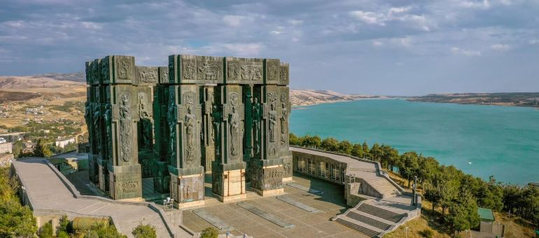

The Chronicle of Georgia

นำท่านเดินทางต่อสู่ เมืองทบิลิซี (Tbilisi) ซึ่งเป็นเมืองหลวงและเมืองใหญ่ที่สุดของจอร์เจีย ตั้งอยู่ริมฝั่งแม่น้ำคูรา (Kura) หรือเรียกว่า แม่น้ำมตควารี (Mtkvari) ในภาษาท้องถิ่น ทบิลิซิ มีเนื้อที่ประมาณ 372 ตร.กม. และมีประชากรประมาณ 1.1 ล้านคน เมืองนี้ถูกสร้างโดย วาคตัง จอร์กาซาลี (Vakhtang Gorgasali) กษัตริย์จอร์เจียแห่งคาร์ตลี (ไอบีเรีย) ได้ก่อตั้งเมืองนี้ขึ้นในคริสตศตวรรษที่ 4 เมืองทบิลิซิเป็นศูนย์กลางการทำอุตสาหกรรม สังคมและวัฒนธรรมในภูมิภาคคอเคซัส ในประวัติศาสตร์เมืองนี้อยู่ในสายทางหนึ่งของเส้นทางสายไหม และปัจจุบันยังมีบทบาทสำคัญในฐานะศูนย์กลางการขนส่งและการค้า เนื่องจากความได้เปรียบทางยุทธศาสตร์ในแง่ที่ตั้งที่เป็นจุดตัดระหว่างทวีปเอเชียกับทวีปยุโรป

เย็น บริการอาหารค่ำ ณ ภัตตาคาร (พิเศษชมการแสดงพื้นเมืองของจอเจียร์อันน่าตื่นตาตื่นใจ)

ที่พัก นำท่านเดินทางเข้าสู่ที่พัก RADIUS HOTEL 4* หรือเทียบเท่า

|  |  |
| --- | --- |
| **วันที่เจ็ด** | **มหาวิหารซาเมบา I โบสถ์เมเตห์คี I ป้อมนาริคาล่า I** **Mother of a Georgia I โรงอาบน้ำโบราณ I Bridge Of Peace อิสตันบูล** |

เช้า บริการอาหารเช้า ณ ห้องอาหารของโรงแรม

นำท่านแวะชม มหาวิหารซาเมบา (Sameba Cathedral) มหาวิหารศักดิ์สิทธิ์แห่งทบิลิซี มีความหมายว่า โบสถ์พระตรีเอกานุภาพศักดิ์สิทธิ์แห่งกรุงทบิลิซี คนท้องถิ่นเรียก “มหาวิหารซมินดาซามีบา” (Tsminda Sameba Cathedral) ตั้งอยู่บนเนินเขา “อีเลีย” (Elia Hill)

ก่อสร้างขึ้นระหว่างปี 1995 -2004 เป็นอาคารขนาดใหญ่ที่โดดเด่นมองเห็นได้แต่ไกล หลังคาโบสถ์เป็นโดมสีทอง รูปแบบทางศิลปะจากไบแซนไทน์ ถูกจัดให้เป็นสิ่งก่อสร้างทางศาสนาที่มีขนาดใหญ่มากที่สุดในแถบอ่าวเปอร์เซีย และถือเป็นโบสถ์ออร์ทอดอกซ์ที่มีความสูงเป็นอันดับ 3 ของโลก อีกทั้งยังเป็นจุดชมวิวมุมสูงของเมือง รวมทั้งขมพระอาทิตย์ตกในบรรยากาศเมืองเก่าในเทพนิยาย

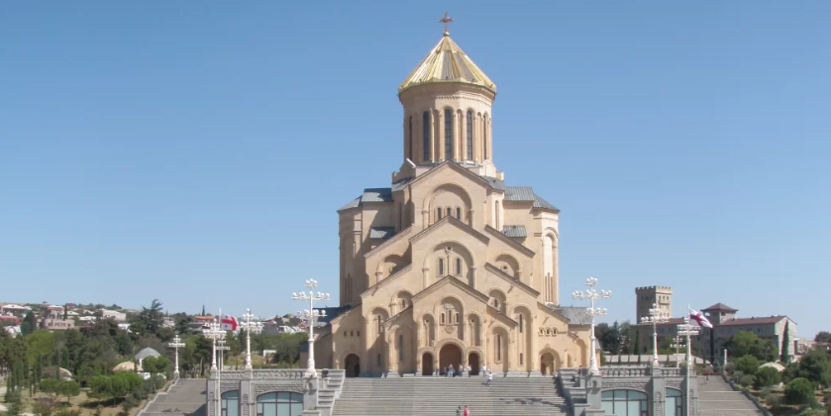

Sameba Cathedral

นำท่านสู่ ย่านเมืองเก่าของทบิลิซี(Tbilisi Old Town) สัมผัสบรรยากาศที่จะท่านย้อนกลับไปยังจอร์เจีย เมื่อร้อยกว่าปีที่แล้วโดยสองข้างทางจะเต็มไปด้วยบ้านของชาวจอร์เจียที่ยังคงอนุรักษ์ไว้บ้านบางหลังได้ปรับปรุงเป้นร้านกาแฟ ร้านไวน์ คาเฟ่ และอื่นๆ อีกมากมาย ที่รอให้นักท่องเที่ยวจากทั่วโลกได้มาสัมผัส นอกจากนี้ภายในเมืองเก่า ยังมีมัสยิดของชาวมุสลิม นิกายชีอะห์ และสุเหร่าของชาวลัทธิโซโรแอสเตอร์ที่

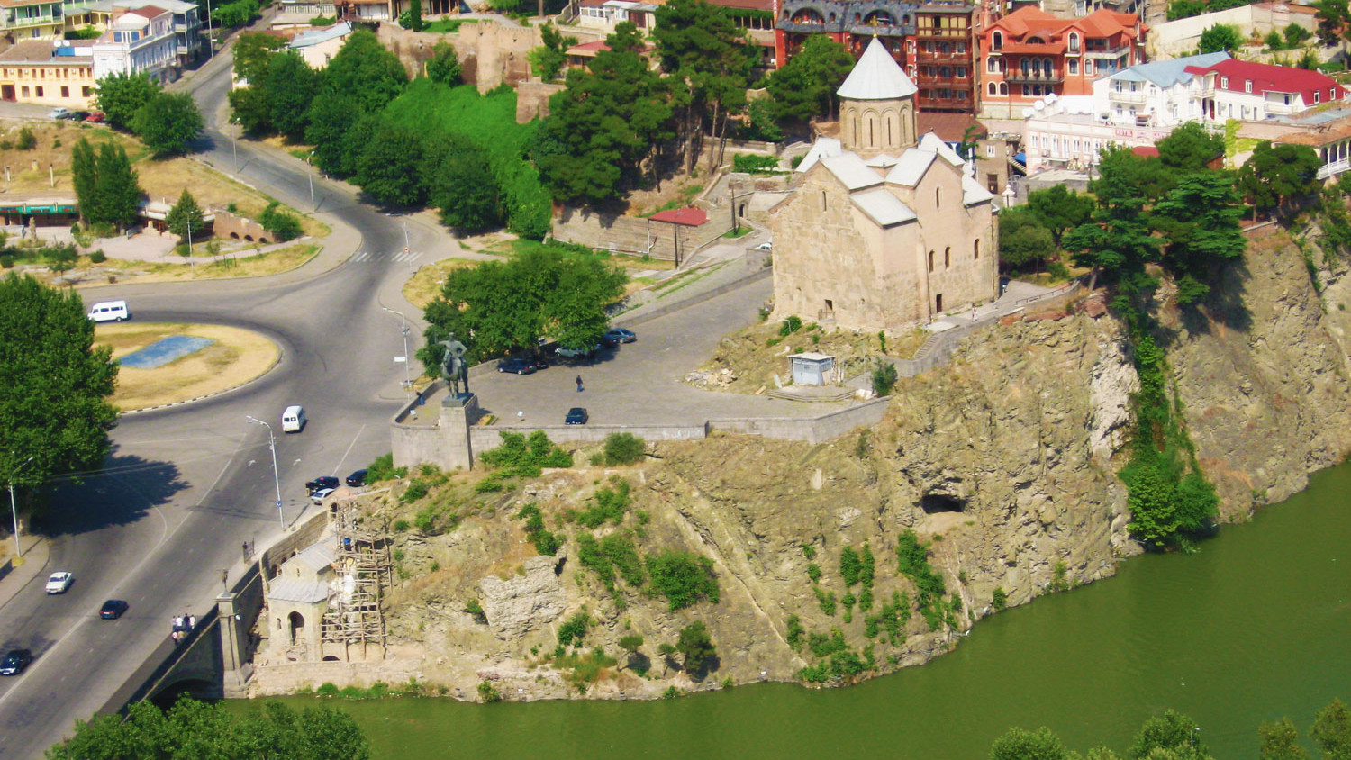

Tbilisi Old Town

นำท่านไปชม โบสถ์เมเตห์คี (Metekhi Church) เป็นโบสถ์เก่าแก่ที่สร้างขึ้นในช่วงคริสต์ศตวรรษที่ 12 ตั้งอยู่บริเวณริมหน้าผาที่เบื้องล่างเป็นแม่น้ำมิตคาวารี ในอดีตถูกใช้เป็นป้อมปราการ และที่พำนักของกษัตริย์ ในบริเวณเดียวกัน

บ่าย นำท่าน ขึ้นกระเช้าไฟฟ้า (เคเบิลคาร์) ชม ป้อมนาริคาล่า (Narikala Fortress) ชมป้อมปราการโบราณ สร้างในราวศตวรรษที่ 4 ในรูปแบบของชูริสทซิเค และต่อมาในราวศตวรรษที่ 7 สมัยของราชวงศ์อูมัยยาดได้มีการก่อสร้างต่อขยายออกไปอีก และต่อมาในสมัย ของกษัตริย์ เดวิด (ปีค.ศ.1089-1125) ได้มีการสร้างเพิ่มเติมขึ้นอีก ซึ่งต่อมาเมื่อพวกมองโกลได้เข้ามายึด ครอง ก็ได้เรียกชื่อ ป้อมแห่งนี้ว่า นาริน กาลา (Narin Qala) ซึ่งมีความหมายว่า ป้อมเล็ก

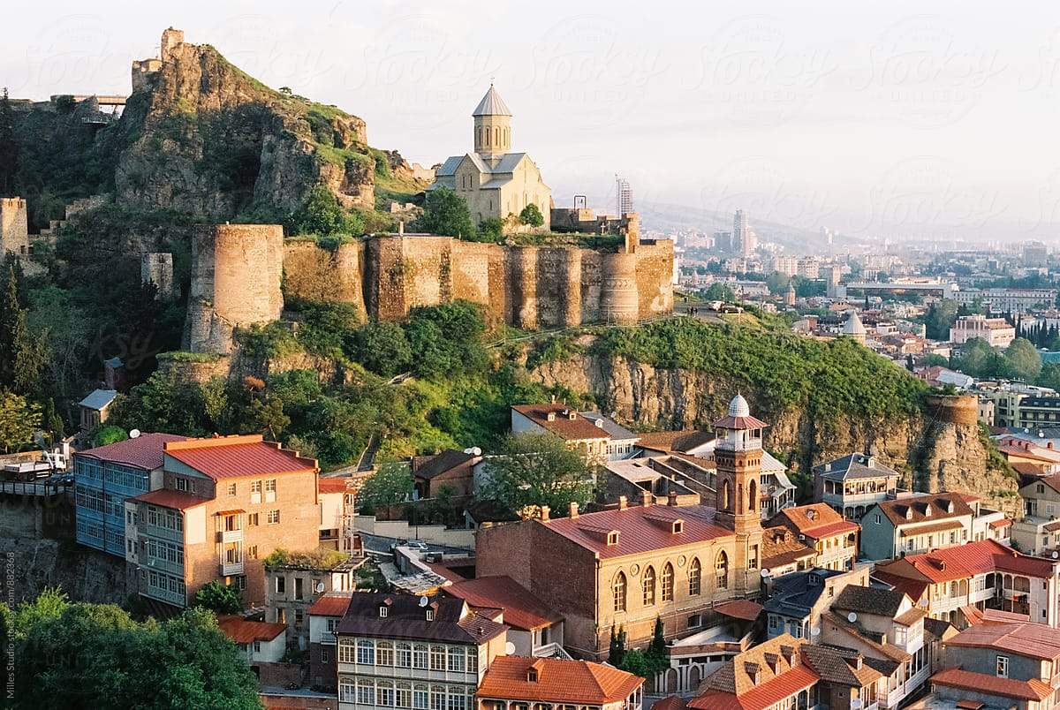

Metekhi Church

ชมรูปปั้น Mother of a Georgia หรืออีกชื่อหนึ่งคือ Kartlis Deda เป็นรูปปั้นหญิงสาวสูง 20 เมตรบนยอดเขาโซโลลากิ (Solo Laki Hill) ในนครทบิลิซี โดยรูปปั้นนี้สร้างขึ้นในปี ค.ศ. 1958 เพื่อฉลองนครทบิลิซีอายุครบ 1,500 ปี และเป็นรูปปั้นที่สะท้อนถึงจิตวิญญาณและนิสัยของคนจอร์เจียได้เป็นอย่างดี มือข้างหนึ่งของรูปปั้นจะถือดาบ ส่วนมืออีกข้างหนึ่งจะถือแก้วไวน์ ซึ่งมีความหมายว่าหากใครที่มาเยือนจอร์เจียแบบศัตรูเธอจะใช้ดาบในมือขวาฟาดฟันให้แดดิ้นแต่หากใครที่มาเยือนอย่างเป็น มิตร เธอจะต้อนรับด้วยไวน์ในมือซ้ายอย่างอบอุ่นและอิ่มหนำสำราญ

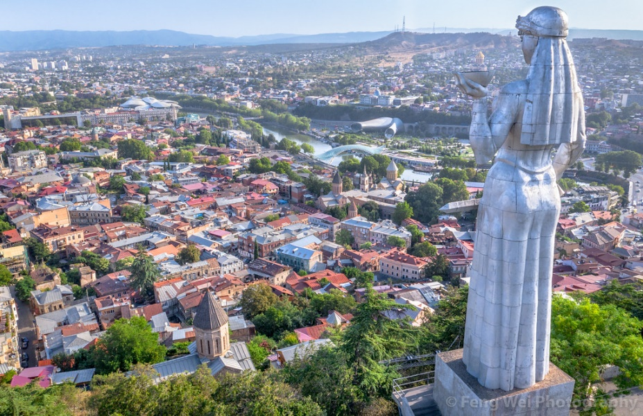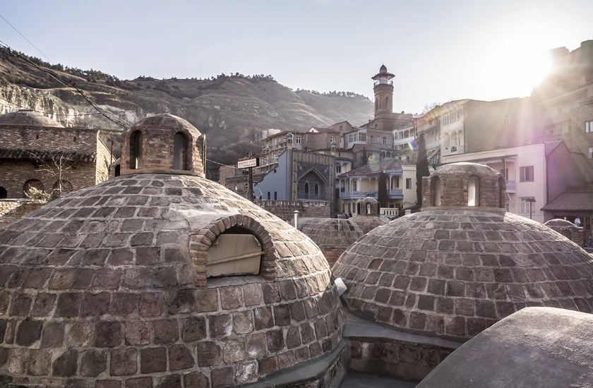

Mother of a Georgia

นำท่านชมโรงอาบน้ำโบราณ หรือ อะบานู อุบานิ (Abanotubani) เป็นสถานที่สาหรับแช่น้ำพุร้อนที่มีแร่ถามะถัน ตามตำนานเล่าขานว่าในสมัยพระเจ้าวัคตังที่ 1 กอร์กัซลี่นกเหยี่ยวของพระองค์ได้ตกลงไปในบริเวณดังกล่าว จึงทำให้ค้นพบบ่อน้ำพุร้อนแห่งนี้ขึ้น ลักษณะคล้ายโรงอาบน้ำเหมือนกับการออนเซ็นของชาวญี่ปุ่นผสมรวมกับการอาบน้ำแบบตุรกี นำท่านชมหมู่โรงอาบน้ำที่มีการสร้างและให้บริการตั้งแต่ยุคกลางจนถึงปัจจุบันที่มีรูปแบบตัวอาคารที่หลากหลายนำท่านถ่ายภาพกับสะพานสันติภาพ (Bridge Of Peace) สะพานข้ามแม่น้ำคูราที่ใช้เชื่อมระหว่างตัวเมืองเก่าและตัวเมืองใหม่ โดยตัวสะพานเป็นเหล็กและกระจกใสมีความยาว 150 เมตร เปิดใช้งานเมื่อปี 2010 ได้รับการยกย่องว่าเป็นสถาปัตยกรรมยุคใหม่ที่สวยงามของจอเจียร์ มีเวลานำท่านช้อปปิ้งที่ East Point

สมควรแก่เวลา นำท่านเดินทางสู่ ท่าอากาศยานนานาชาติทบิลิซี เพื่อเดินทางกลับสู่ ประเทศไทย

18.55 น. เดินทางกลับประเทศไทย โดยสายการบิน TURKISH AIRLINES เที่ยวบินที่ TK383

20.00 น. เดินทางถึง ท่าอากาศยานนานาชาติอิสตันบลู ประเทศตุรกี แวะพักเปลี่ยนเครื่อง

|  |  |
| --- | --- |
| **วันที่แปด** | **อิสตันบูล I ประเทศไทย** |

01.45 น. เดินทางกลับประเทศไทย โดยสายการบิน TURKISH AIRLINES เที่ยวบินที่ TK068

15.25 น. เดินทางถึงกรุงเทพโดยสวัสดิภาพ

@@@@@@@@

|  |
| --- |
|  |

|  |  |  |  |
| --- | --- | --- | --- |
| **GRAND GEORGIA**  **8 วัน 5 คืน**  **โดยสายการบิน TURKISH AIRLINES (TK)** | | | |
| **กำหนดการเดินทาง** | **ผู้ใหญ่พัก 2-3 ท่าน**  **ท่านละ** | **พักเดี่ยวเพิ่ม**  **ท่านละ** |
| **23-30 สิงหาคม 2566** | **69,999.-** | **8,900.-** |
| **11-18 กันยายน 2566** | **69,999.-** | **8,900.-** |
| **17-24 กันยายน 2566** | **69,999.-** | **8,900.-** |
| **28 ตุลา – 4 พฤศจิกา 2566** | **75,999.-** | **8,900.-** |
| **โปรแกรมอาจจะมีการปรับเปลี่ยนตามความเหมาะสมของสภาพอากาศและฤดูกาล** | | |

เงื่อนไขการให้บริการ

1. ชำระเงินมัดจำท่านละ 20,000 บาท โดยโอนเข้าบัญชี ที่นั่งจะยืนยันเมื่อได้รับเงินมัดจำแล้วเท่านั้น

2. ส่งสำเนาหน้าพาสปอร์ตของผู้ที่เดินทาง ที่มีอายุการใช้งานไม่น้อยกว่า 6 เดือน เพื่อทำการจองทัวร์ หากไม่ส่งสำเนาหน้าพาสปอร์ตทางบริษัทขออนุญาติยกเลิกการจองทัวร์โดยอัตโนมัติ

3. หากท่านที่ต้องการออกตั๋วโดยสารภายในประเทศ (กรณีลูกค้าอยู่ต่างจังหวัด) ให้ท่านติดต่อเจ้าหน้าที่ก่อนออกบัตรโดยสารทุกครั้งหากออกบัตรโดยสารโดยมิแจ้งเจ้าหน้าที่ ทางบริษัทขอสงวนสิทธิ์ไม่รับผิดชอบ ค่าใช้จ่ายที่เกิดขึ้น

4. หากในคณะของท่านมีผู้ต้องการดูแลพิเศษ นั่งรถเข็น (Wheelchair), เด็ก, ผู้สูงอายุ, มีโรคประจำตัว หรือไม่

สะดวกใน การเดินทางท่องเที่ยวในระยะเวลาเกินกว่า 4-5 ชั่วโมงติดต่อกัน ท่านและครอบครัวต้องให้การดูแลสมาชิก

ภายในครอบครัวของท่านเอง เนื่องจากการเดินทางเป็นหมู่คณะ หัวหน้าทัวร์มีความจำเป็นต้องดูแลคณะทัวร์ทั้งหมด

อัตราค่าบริการนี้รวม

* ค่าตั๋วเครื่องบินไป – กลับพร้อมคณะ สายการบิน TURKISH AIRLINES
* ค่าที่พักโรงแรมระดับมาตราฐานหรือเทียบเท่า 4-5 ดาว สำหรับพักห้องละ 2 ท่าน (ในกรณีมีงานเทรดแฟร์ การแข่งขันกีฬา หรือกิจกรรมอื่นๆ ทางบริษัทขอสงวนสิทธิ์ในการย้ายพักในเมืองใกล้เคียงแทน อาจจะมีการปรับเปลี่ยนโปรแกรมตามความเหมาะสม)
* ค่าอาหารครบทุกมื้อ ตามที่ระบุในรายการ ทางบริษัทจึงขอสงวนสิทธิ์นการเปลี่ยนแปลง
* ค่ารถรับ – ส่งสนามบิน และตลอดรายการทัวร์
* ค่าอัตราเข้าชมสถานที่ต่างๆ ที่ระบุไว้ในรายการ
* ค่ามัคคุเทศก์ของบริษัทนำเที่ยว และการอำนวยความสะดวกตลอดการเดินทาง
* ค่าประกันภัยอุบัติเหตุระหว่างการเดินทางในวงเงิน ท่านละ 2,000,000 บาท (เงื่อนไขตามกรมธรรม์)
* หมายเหตุ \*\**ในกรณีลูกค้าท่านใดสนใจ ซื้อประกันการเดินทางเพื่อให้ครอบคลุมในเรื่องสุขภาพ ท่านสามารถสอบถามรายละเอียดเพิ่มเติมได้ที่เจ้าหน้าของบริษัท** อัตราเบี้ยประกันเริ่มต้น 390 บาท ขึ้นอยู่ระยะเวลาการเดินทาง*
* ค่ารถปรับอากาศนำเที่ยวตามรายการที่ระบุ พร้อมพนักงานขับรถที่ชำนาญทาง (ไม่รวมทิปพนักงานขับรถ)

อัตราค่าบริการนี้ไม่รวม

* ค่าบริการ และค่าใช้จ่ายส่วนตัวที่ไม่ได้ระบุในรายการ

ค่าทิปมัคคุเทศก์ท้องถิ่น,พนักงานขับรถ,เจ้าหน้าตามธรรมเนียมคือ 80 USD /ท่าน (เก็บสนามบินในวันเดินทาง)

* ค่าทิปหัวหน้าทัวร์ไทย ขึ้นอยู่ความพึงพอใจในการให้บริการ *\*\*ไม่บังคับ โดยธรรมเนียมประมาณ ท่านละ 300-500 บาท ตลอดทริป*
* ค่าน้ำหนักกระเป๋าเดินทางในกรณีที่เกินกว่าสายการบินกำหนด ฉะนั้นกระเป๋าจะต้องไม่เกณฑ์น้ำหนักดังนี้ กระเป๋าโหลดใต้เครื่องบินจำนวนไม่เกินท่านละ 2 ใบ รวมกันไม่เกิน 30 กิโลกรัม และกรณีถือขึ้นเครื่องได้ไม่เกิน 7 กิโลกรัม สำหรับระหว่างประเทศ ไม่เกิน 30 กิโลกรัม สำหรับในประเทศตุรกี
* ค่าธรรมเนียมหนังสือเดินทาง อาหารที่สั่งเพิ่ม ค่าโทรศัพท์ ค่าซักรีด ฯลฯ
* ค่าอาหารที่ไม่ได้ระบุไว้ในรายการ และสำหรับราคานี้ทางบริษัทจะไม่รวมค่าภาษีท่องเที่ยวหากมีการเก็บเพิ่ม
* ค่าทำใบอนุญาตกลับเข้าประเทศของคนต่างชาติ หรือคนต่างด้าว
* ค่าภาษีมูลค่าเพิ่ม 7%, ค่าภาษีหัก ณ ที่จ่าย 3%
* ค่าน้ำหนักกระเป๋าสัมภาระ ที่หนักเกินสายการบินกำหนด
* ค่ายกกระเป๋าเดินทางใบใหญ่ในโรงแรม
* ราคานี้สำหรับคนไทยเท่านั้น คนต่างชาติเพิ่มราคาทัวร์ท่านละ 3,000 บาท

หมายเหตุ : กรุณาทุกท่านศึกษารายละเอียดทั้งหมดก่อนทำการจองทุกครั้ง เพื่อความถูกต้องและความเข้าใจตรงกันระหว่างบริษัทและลูกค้าทุกท่าน

ข้อแนะนำก่อนการเดินทาง

* กรณีที่ท่านต้องออกตั๋วเครื่องบินภายในประเทศ กรุณาจองตั๋วที่สามารถเลื่อนเวลา และวันเดินทางได้ เพราะจะมีบางกรณีที่สายการบินอาจมีการปรับเปลี่ยนวันเวลาบิน มิฉะนั้นทางบริษัทจะไม่รับผิดชอบใดๆ ทั้งสิ้น
* กรณีที่ท่านเป็นอิสลาม หรือแพ้อาหารเนื้อสัตว์บางประเภท ให้ท่านโปรดระบุมาให้ชัดเจน
* กรุณาส่งรายชื่อผู้เดินทาง สำเนาหน้าพาสปอร์ต ให้กับเจ้าหน้าที่หลังจากที่ได้ชำระค่ามัดจำทัวร์ หรือค่าทัวร์ส่วนที่เหลือ กรณีที่ท่านเดินทางเป็นครอบครัวหลายท่าน กรุณาแจ้งรายชื่อคู่นอนกับเจ้าหน้าที่ให้ทราบ
* กรณีที่ออกตั๋วเครื่องบินแล้วสะกดชื่อ-นามสกุลผิด ทางบริษัทจะไม่รับผิดชอบหากท่านไม่ดำเนินการส่งสำเนาหน้าพาสปอร์ตให้ทางบริษัทในการออกตั๋วเครื่องบิน
* กรณีเปลี่ยนชื่อผู้เดินทางจะต้องมีการแจ้งล่วงหน้าก่อนออกเดินทางตามข้อตกลง มิฉะนั้นถ้าแจ้งหลังจากเจ้าหน้าที่ออกเอกสารทุกอย่างเรียบร้อยแล้ว จะต้องชำระค่าใช้จ่ายเพิ่มเติมในส่วนนี้
* หลังจากที่ท่านได้ชำระค่ามัดจำ และค่าทัวร์ส่วนที่เหลือเรียบร้อยแล้ว ภายใน 3-7 วัน ก่อนการเดินทาง ทางบริษัทจะจัดส่งใบนัดหมายเตรียมตัวการเดินทางให้ท่านทางอีเมล์ หรือแฟกซ์ที่ท่านได้ระบุไว้
* ราคาทัวร์ใช้ตั๋วเครื่องบินแบบกรุ๊ป ไม่สามารถเลื่อนวันเดินทางได้จะต้องเดินทางไป-กลับตามวันเดินทางที่ระบุเท่านั้น
* ทางบริษัทไม่มีนโยบายในการจัดคู่นอนให้แก่ลูกค้าที่ไม่รู้จักกัน กรณีที่ท่านเดินทาง 1 ท่าน จะต้องจ่ายค่าพักเดี่ยวเพิ่มตามราคาที่ระบุไว้ในรายการทัวร์เท่านั้น
* PASSPORT ต้องมีอายุการใช้ไม่น้อยกว่า 6 เดือน ก่อนหมดอายุ นับจากวันเดินทาง ไป-กลับ
* ลูกค้าที่เดินทาง 3 ท่าน อาจมีค่าใช้จ่ายเพิ่มเติม (พักเดี่ยว) ขึ้นอยู่กับมาตราฐานโรงแรม ส่วนห้อง TRP จะไม่มีในบางประเทศ ยกเว้น เด็ก Infant-12 ปี
* การให้ทิปเป็นธรรมเนียมปฏิบัติสำหรับนักท่องเที่ยวเดินทางไปต่างประเทศ จะต้องมีการเรียกเก็บเพื่อเป็นสินน้ำใจกับผู้ให้บริการในส่วนต่างๆ จึงรบกวนทุกท่านเตรียมค่าใช้จ่ายส่วนนี้เพื่อมอบให้หัวหน้าทัวร์ระหว่างการเดินทาง

หนังสือเดินทางต้องมีอายุเหลือใช้งานไม่น้อยกว่า 6 เดือน นับจากวันเดินทาง

และมีหน้าที่เหลือไว้ประทับตราไม่น้อยกว่า 2 หน้า

** กรณี ถือหนังสือเดินทางต่างชาติ โปรดสอบถามข้อมูลเพิ่มเติม **

**ในกรณีที่ผู้โดยสาร มีไฟล์ทเดินทางภายในประเทศหรือระหว่างประเทศ ที่เกี่ยวข้องกับวันเดินทางที่ท่านได้ทำการจองไว้กับทางบริษัทฯ กรุณาแจ้งให้กับทางเจ้าหน้าที่ทราบ ก่อนการชำระเงินค่าตั๋วดังกล่าว ถ้าเกิดข้อผิดพลาด ทางบริษัทฯ ขอสงวนสิทธิ์ในการรับผิดชอบทุกกรณี**

|  |
| --- |
| **กรุณาอ่านหมายเหตุให้ละเอียดทุกข้อ** |
| 1. บริษัทฯ สงวนสิทธิ์ในการที่จะไม่รับผิดชอบต่อค่าชดเชยความเสียหาย อันเกิดจากเหตุสุดวิสัยที่ทาง บริษัทฯ ไม่สามารถควบคุมได้ เช่น ภัยที่เกิดจากธรรมชาติ, การนัดหยุดงาน, จลาจล, การล่าช้าหรือยกเลิกของเที่ยวบิน รวมถึงกรณีที่กองตรวจคนเข้าเมืองไม่อนุญาตให้เดินทางออกหรือกองตรวจคนเข้าเมืองของแต่ละประเทศไม่อนุญาตให้เข้าเมือง รวมทั้งในกรณีที่ท่านจะใช้หนังสือเดินทางราชการ (เล่มสีน้ำเงิน) เดินทาง หากท่านถูกปฏิเสธการเดินทางเข้าหรือออกนอกประเทศใดประเทศหนึ่ง  2. บริษัทฯ สงวนสิทธิ์ในการเปลี่ยนแปลงโปรแกรมรายการท่องเที่ยว โดยไม่ต้องแจ้งให้ทราบล่วงหน้า  3. บริษัทฯ สงวนสิทธิ์ในการเปลี่ยนแปลงอัตราค่าบริการ โดยไม่ต้องแจ้งให้ทราบล่วงหน้า  4. กรณีที่คณะไม่ครบจำนวน 15 ท่าน ทางบริษัทฯ สงวนสิทธิ์ในการงดออกเดินทาง โดยทางบริษัทฯ จะแจ้งให้ท่านทราบล่วงหน้า 14 วันก่อนการเดินทาง  5. เมื่อท่านทำการซื้อโปรแกรมทัวร์ ทางบริษัทฯ จะถือว่าท่านรับทราบและยอมรับเงื่อนไขของหมายเหตุทุกข้อแล้ว  6.ในกรณีที่ลูกค้าต้องออกตั๋วโดยสารภายในประเทศ กรุณาติดต่อเจ้าหน้าที่ของบริษัทฯ ก่อนทุกครั้ง มิฉะนั้นทางบริษัทฯจะไม่ขอรับผิดชอบค่าใช้จ่ายใดๆ ทั้งสิ้น |
| **โปรแกรมและรายละเอียดของการเดินทางอาจมีการเปลี่ยนแปลงได้ ทั้งนี้ขึ้นอยู่กับสภาวะอากาศ**  **และ เหตุสุดวิสัยต่าง ๆ ที่ไม่สามารถคาดการณ์ล่วงหน้าโดยทางบริษัทฯ จะคำนึงถึง**  **ผลประโยชน์ และ ความปลอดภัยของผู้ร่วมเดินทางเป็นสำคัญ** |